Rapport d’intervention

Nina carducci

# I - Score Lighthouse

## Score Lighthouse avant optimization

## Score Lighthouse après optimisation

# II - Détails des optimisations et interventions effectuées

## 1 - Les images

Le projet comporte originellement *XX* images pour un poids total de *XX*MB. Nous avons effectué les modifications suivantes aux images :

* Réduction de la taille
* Modification du format de fichier
* Baisse de la qualité (dpi)
* Ajout des balises Alt

Après les modifications, le poids total des images est de *XX*MB, soit un gain de *XX*%.

## 2 – Optimisation Réseaux sociaux

Utilisation de l’outils : <https://metatags.io>

Permet de générer du code pour les balises métas tag réseaux sociaux… 

## 3 - Optimisation des Scripts

* Changement des emplacements de script
* Ajout des async dans les scripts pour optimiser le chargement de la page.
* Utilisation des fichiers minifier Bootstrap / jQuery en CSS et JS

## 4 – Gestion de la sémantique

* Ajout d’une balise nav
* Ajout d’une balise header
* Ajout de balises section
* Ajout d’une balise footer
* Re structuration des balises <h1> <h2> <h3> <h4> <h5> <h6>

## 

# III - Accessibilité du site

## Accessibilité avant optimisation

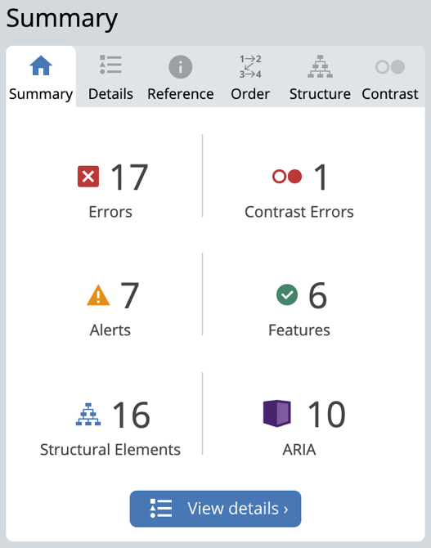

## Accessibilité après optimisation

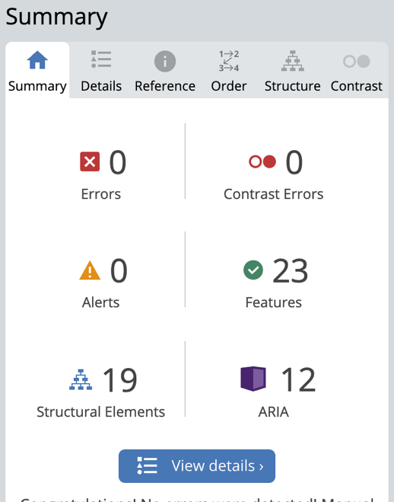

## Modifications effectuées

* Ajout d’une balise title dans le head
* Ajout d’un lang=fr
* Suppression de / inutile dans certaine balise.
* Ajout de class Css pour le footer
* Suppression d’une classe CSS inutile.
* Changement de couleur du bouton active de la zone galerie pour améliorer le contraste
* Ajout de balise de sémantique

# IV - Détails de réalisations additionnelles à la demande du client

## 1 – Réparation de la modal

* Récupération de donner dans une variable
* Création d’un index avec comme clé la meta-data de catégorie
* Trie par clef et sélection des Urls des images
* Affichage en + 1 index ou -1 selon la fonction Prev ou Next

## 2 – Catégorie Active

* Ajout de la classe active à la clique sur le bouton

# V - Cahier de recette

Détail des fonctionnalités débuggées et de leur statut :

|  |  |  |  |  |  |
| --- | --- | --- | --- | --- | --- |
| ID | Action | Résultat initial | Résultat attendu | Statut | Remarques et commentaires |
| 1 | Changement de photo au clic sur les btn next et prev | Aucun évènement | Changement d’image en fonction de la catégorie choisi | Résolu | Le procéder étais incomplet, les class mal sélectionner et les éléments non récupérés dans la variable. |
| 2 | Clic sur un bouton de trie | Trie des photos sans affectation de la class active | Trie des photos + ajout de la class « active » | Résolu | Modification de la fonction add() |

# Annexe

## Rapport complet de l’audit Lighthouse